主要材料：
1、圣诞屋模具一套18元，巧克力透明包装盒子，淘宝买的。可以搜到。
2、巧克力是从城北市场买的，一个小屋需要300-400克。
3、MM巧克力豆1包，我用的是彩糖。
4、糖人，3块一个，淘宝可以买到。
5、奶油，半听，打发后可以做白雪的造型。这步可以省略，我没用。
6、裱花袋，市场厨具厅买的。也可以用普通保鲜袋。
过程：
城北市场买来巧克力，误打误撞，买成白色的啦
现在看来，白色也不错哦
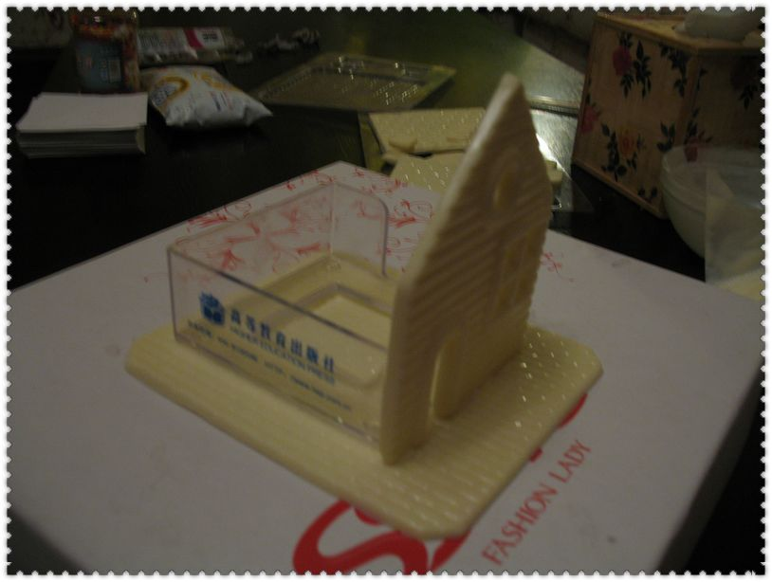
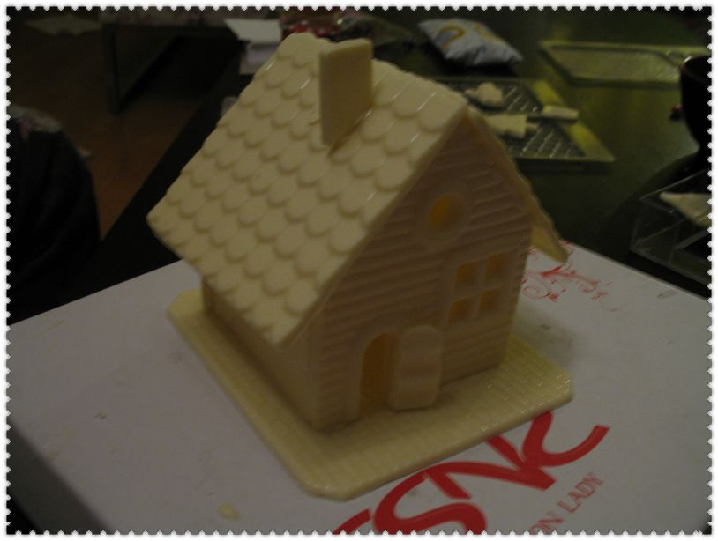
成品：
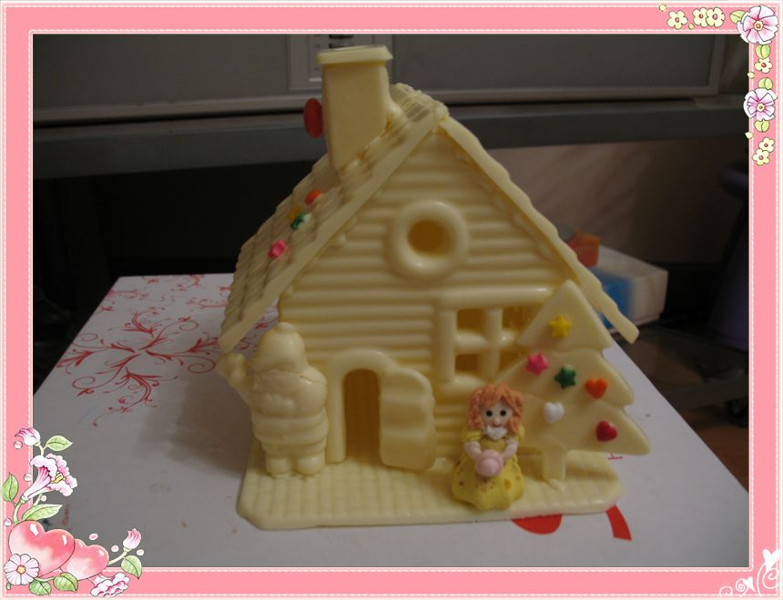
几点注意事项
1、巧克力一定隔水化，温度高了不行，水温五六十度就可以了，可以用一个金属碗，放在温水中，不断搅拌，一会儿就ok。
切记：水温过高，巧克力呈浆糊状，太粘稠，就没办法流动了。
2、巧克力里不能有水哦，化巧克力的小碗里也不能有
3、巧克力一定要化透，化匀，这样做出来的墙才均匀
4、墙不要做的太厚，溢出的话不好粘和，不要超过模子的高度
5、巧克力化了之后不容易流动，所以不要直接拿碗往模子里倒，用勺往模子的四周都放一点，差不多了把模子在桌子上轻轻的颠几下，巧克力就匀了，还平整
6、冷却的时候不要心急，冷却好了轻轻的磕出来就行了，取的早了墙就不亮了
7、组装的时候拿纸或者手套垫着点，不要让手的温度把巧克力化了，影响美观。我在淘宝买的一次性塑料手套，很好用，(*^__^*) 嘻嘻……
组装时用融化的巧克力做粘接剂。将各个部件粘接好就ok啦。可以用裱花袋挤出粘接，也可以直接把各个部件的边缘在不锈钢盆里蘸融化的巧克力，然后粘接起来。
8、充分利用工具，尽量用盒子支撑没有粘好的墙
9、装饰就随便吧，喜欢啥样装啥样，呵呵
再上几张图：
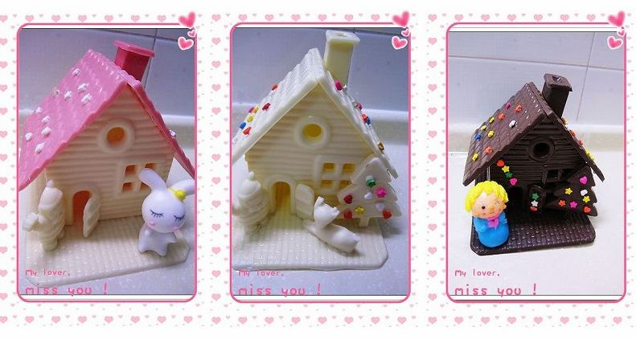
粉色的，用了食用色素。
